白云机场东北区仓库拆除项目
询价文件第一次答疑

白云机场东北区仓库拆除项目第一次集中勘查已于1月21日上午顺利举行。根据现场提出问题汇总，现就相关疑问统一答复如下：
一、施工部分要求答疑
1.400KVA箱式变压器迁移是否允许专业资质分包？
答：可按询价文件第四部分第十条第3点规定，选择专业分包单位，且须在正式施工前报询价人批准后方可进行施工。迁移费用和部分老化设备的更换费用，按第三部分第8条规定，计入总报价。迁移标准为，确保变压器正常供电。
2.项目施工顺序？
答：初步分为两个阶段进行拆除（参考附图1），第一阶段拆除现有拆除白云机场东北区仓库（顺丰仓库）、白云机场东北区临时自用仓库、消防水池及泵房；第二阶段迁移场内400KVA箱式变压器、拆除建筑物外围墙（包括空港快线及神州租车停车场外围墙），并对拆除建筑垃圾及场内生活垃圾进行清理。具体施工顺序按询价人下发的施工作业通知书为准。
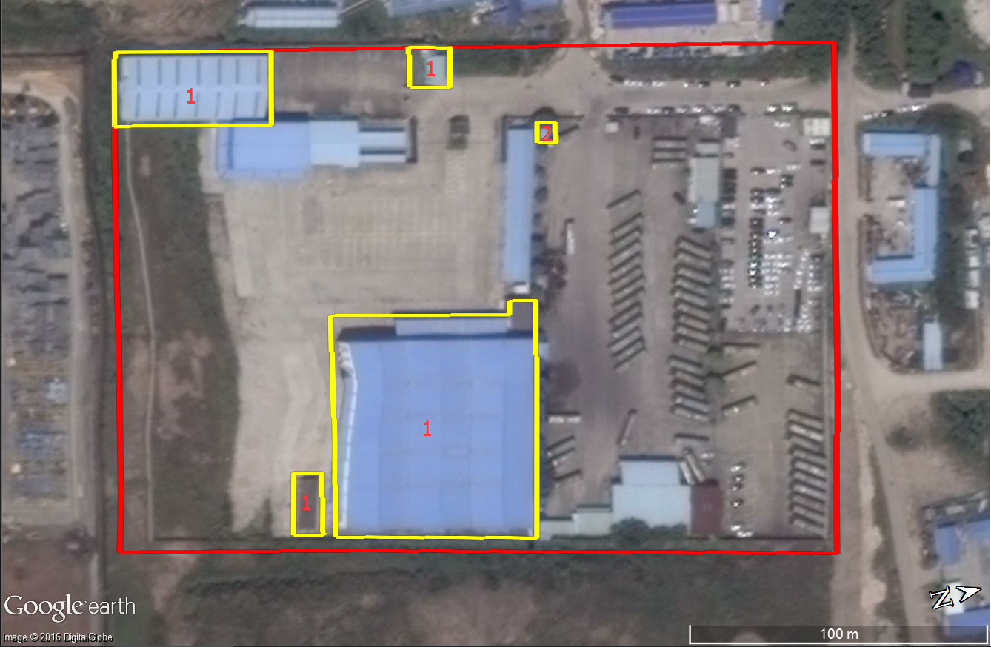
附图1
3.拆除物处置问题？
答：按询价文件报价须知第1项规定，除询价人指定需保留的拆除物外，其余均由承包方处置。
二、补充事项答疑
1.业主方日常监督管理人员进出施工现场问题？
答：施工单位负责业主监督、管理人员白云机场东南工作区横二路项目办公点与项目现场之间的交通接送，费用计入本次报价。
2.项目现场水电问题如何处理？
答：施工场地拆迁范围内水、电均暂未切断。施工单位应对项目现场水电安全负责，需要使用水电可自行向相关部门提出申请，并按要求加装水电表，安装及实际使用的相关费用按第三部分第8条规定，计入总报价。业主方可根据实际情况提供相关证明材料，配合承包人办理临时水、电接入手续。
3.施工具体要求？
答：施工应遵守不影响周围企业正常生产、经营的原则，按询价文件及经批准的施工方案为标准执行。

答疑文件将在广东省机场管理集团有限公司采购招商平台发布，敬请报名单位关注，恕不另行通知，如有遗漏，一律自行承担相应责任。对询价文件疑问处均以最后发出的补充、答疑文件为准。

广东省航源实业发展有限公司
2016年1月22日

